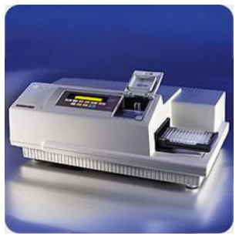

多功能酶标仪SpectraMaxM2/M2e 核心参数
仪器功能: | 多功能 | 自动化: | 全自动
波长范围: | 250-850nm | 检测速度: | 18秒/96孔板
详细介绍

SpectraMax M2/M2e 多功能读板机
——内置两种比色皿测读模式的多功能读板机
Molecular Devices 生产的 SpectraMax M2/M2e 微孔板测读仪具有多种测读模式、顶部及底部测读 ( 于 M2e )、双模式比色皿插槽、双光栅光路设计、“PathCheck”技术及微孔容量传感器。测读模式包括光吸收模式 ( UV/VIS 吸收 ) 和荧光强度模式(FI)。终点法、动力学、全波长扫描、单孔扫描和“PathCheck”传感器，上述特点使 M2 可进行各种均相和异相的微孔板检测。SpectraMax M2/M2e 可将非常低通量的检测轻松的优化转化为中高通量的分析，为您提供更快速准确的检测，并且节省大量的反应试剂。只需在软件上进行简单的操作就可以进行光吸收模式和荧光强度模式的选择。

主要特点
1,光栅式光谱发生器，连续波长200-1000nm，无需额外购买滤光片
2,可检测吸光度（Abs)和荧光强度(FI)。吸收度波长范围达200－1000nm, 荧光波长范围250－850nm, 步进波长1nm
3,可读取6、12、24、48、96和384孔微孔板。提供终点检测、动力学、单孔扫描和光谱扫描四种测读模式
4,内置PathCheck探头，可把微孔板光径转化为1cm比色皿光径，还可校正移液器。
5,用各种酶标板，如平底板、圆底板、锥形底板等都能得到准确的结果
6,利用先进的恒温虚拟盖技术，能精确控制样品舱内的温度
7,具有功能强大的数据分析软件SoftMax Pro

双光栅光路设计
有了 SpectraMax M2/M2e，就可以告别昂贵的滤光片，独特的双光栅光路设计可优化激发和发射波长。只需要简单的鼠标点击就可以对不同的实验方法和荧光试剂进行优化。

PathCheck 传感器
PathCheck 传感器是一款测量微孔板中样品高度 ( 光径 ) 的技术。使用SoftMax Pro 专业分析软件时，它能自动把微孔板中的样品高度转化为比色杯中的1 cm 光径，就如同使用 96 或 384 个比色皿收集数据一般。PathCheck 让你无需绘制标准曲线，对于已知消光系数的化合物，浓度可以直接根据吸光度值获得。

应用
DNA/RNA 蛋白定量和纯度
PicoGreen/NanoOrange/Bradford 实验
ELISAs/酶动力学 (i.e.,Km,Ki,etc.)
药物分解实验
细胞活性/毒性分析
Caspase-3 和蛋白酶实验
CatchPoint cAMP 实验
超微量检测

强大的数据分析功能
SoftMax Pro 提供数据获取，分析和管理功能，可进行多次微孔板的检测进行对比分析，允许用户自定义计算。它拥有完整的分析功能，无须把数据导出后分析。

软件和设备验证包
SpectraTest ABS1 光吸收和 SpectraTestFL1 荧光验证包可验证多种光路参数。SoftMax Pro 软件验证包和 IQ/OQ 验证协议提供符合 FDA 21 CFR Part 11 规格验证工具。

自定义数据采集及分析
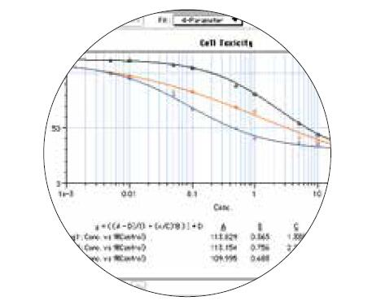
使用 SoftMax Pro 软件时，可以选择终点法、动力学、光谱扫描或单孔扫描模式；可实时查看动态变化及全波长扫描；能把来自多块微孔板、比色皿、曲线图、分析图表和注释中的数据收集存储在同一个数据文件中。

光学验证板
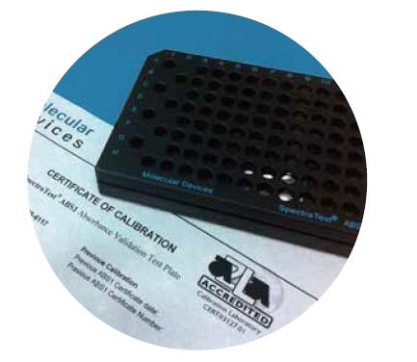
SpectraTest 光吸收及荧光验证板可对 SpectraMaxM2 读板机的光学性能进行自动校验，提供了一整套可追踪的方案。

超微量检测方案
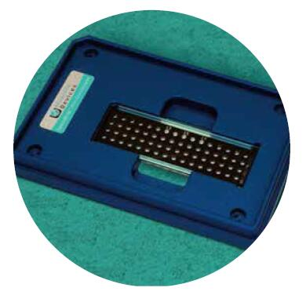
SpectraDrop 超微量板可以检测 24 或 64 孔板中低至 2 μL 的样品。

堆板机、机械臂一体化整合
SpectraMax M2/M2e 可以在几分钟内整合到 Molecular Devices 的StakMax 堆板机上。为了实现更高
程度的自动化，自动化供应商合作伙伴已经把我们的酶标仪系统和所有主要合作伙伴的机械臂进行了整合。

高度满足客户的超微量检测需求
Molecular Devices 推出的 SpectraDrop超微量检测板，为超微量检测领域提供了目前市场上高通量解决方案。灵活革新性的特征设计极大缩短了样品准备时间，同时提高了实验室针对DNA、RNA 和蛋白质研究的效率。SpectraDrop 超微量检测板能够保证超微定量检测的超高一致性和重复性，同时还可以与 MD 的StakMax 堆板机系统无缝整合，大大增强了检测的能力与速度。

多功能酶标仪SpectraMax M2
Molecular Devices生产的多功能酶标仪SpectraMax M2/M2e具有多种测读模式、顶部及底部测读(于M2e)、双模式比色皿插槽、双光栅光路设计、及微孔容量传感器。测读模式包括光吸收模式(UV/VIS吸收)和荧光强度模式(FI)。终点法、动力学、全波长扫描、单孔扫描和传感器，上述特点使M2可进行各种均相和异相的微孔板检测。SpectraMax M2/M2e可将非常低通量的检测轻松的优化转化为中高通量的分析，为您提供更快速准确的检测，并且节省大量的反应试剂。只需在软件上进行简单的操作就可以进行光吸收模式和荧光强度模式的选择。

【多功能酶标仪SpectraMax M2性能特点】
• 光栅式光谱发生器，连续波长200-1000nm，无需额外购买滤光片
• 可检测吸光度（Abs)和荧光强度(FI)。吸收度波长范围达200－1000nm, 荧光波长范围250－850nm, 步进波长1nm
• 可读取6、12、24、48、96和384孔微孔板。提供终点检测、动力学、单孔扫描和光谱扫描四种测读模式
• 内置PathCheck探头，可把微孔板光径转化为1cm比色皿光径，还可校正移液器。
• 用各种酶标板，如平底板、圆底板、锥形底板等都能得到准确的结果
• 利用先进的恒温虚拟盖技术，能精确控制样品舱内的温度
• 具有功能强大的数据分析软件SoftMax Pro

【多功能酶标仪SpectraMax M2应用广泛】
• DNA/RNA/蛋白定量和纯度检测
• 动力学法ELISA/酶学分析
• 细胞增殖/细胞毒性
• IC50/LD50
• 微生物鉴定
• 药物分解实验
• Caspase-3和蛋白酶检测
• CatchPoint® cAMP检测
• IMAP®激酶检测
【多功能酶标仪SpectraMax M2技术参数】
• 光吸收
• 测读范围： 0.000-4.000 OD，线性范围（405nm）：0.000到3.000 OD
• 光束直径：0.7mm
• 波长带宽：2nm
• 波长准确性：< ±2.0nm
• 测读准确性：< ±0.006 OD±1.0%，0-2.0 OD
• 测读精确性：< ±0.003 OD±1.0%，0-2.0 OD
• 荧光
• EX波长范围： 250~850nm，递增量1nm；
• EM波长范围： 360~850nm，递增量1nm；
• 带宽： 9nm ；
• 精确度：3fmol/孔荧光素 (200微升96孔板上)
• 读板类型：6-384孔板
• 读板速度：96孔板：终点法12s， 动力学法最小时间间隔9s
• 温度可调，范围：室温+4℃—45℃，准确性为±0.5℃
• 具有振板功能
• 系统包括：主机、SoftMax Pro分析软件、操作手册、防尘罩、连接线

